Sensaroom апарт-отель, расположенный в КД «Эверест». Занимается сдачей в аренду помещений

Описание организации:

* Сдача помещений в аренду;
* Удовлетворение потребностей гостей;
* Студии, 2х-3х комнатные апартаменты;
* г.Екатеринбург ул. Горького 69/1;
* основано в 2021г .

Проблемы

- Отсутствие приложения

- необходимость продвижения и рекламы

-нехватка постоянного персонала

Первоначальная постановка проблемы

|  |  |
| --- | --- |
| Элемент | Описание |
| Проблема | Отсутствие приложения |
| воздействует на | выручку предприятия |
| результатом чего является | снижение прибыли |

Стандартная форма постановки проблемы [8, с. 61]

|  |  |
| --- | --- |
| Элемент | Описание |
| Проблема | Отсутствие приложения |
| Воздействует на | *Собственников предприятия* |
| результатом чего является | *Неудобство бронирования* |
| Выигрыш от | *Упрощения процесса бронирования* |
| может состоять в следующем | *Людям проще получить информацию и забронировать нужный номер* |

Все заинтересованные лица согласились с существованием данной проблемы и определили, что выгоды от ее решения являются приоритетными для ее деятельности, в связи с чем возникла необходимость в проведении более глубокого анализа выбранной проблемы с целью выявления путей ее решения.

**Дерево проблем**



**Дерево целей**





Данные проблемы можно решить разработкой приложения и внедрением различных информационных систем (ИС).

Таким образом, объектом исследования может стать и стартап, направленный на разработку новых ИТ-продуктов. Приложение поможет привлечь новых клиентов и упростит доступ к информации

Наиболее часто с проблемой отсутствия приложения сталкиваются клиенты апарт-отеля. Для решения этой проблемы они используют официальный сайт Sensaroom. Для бронирования номера клиентам необходимо уточнять информацию у администратора. Это вызывает множество неудобств: не всегда есть возможность дозвониться, тратится больше времени на бронь.

***Основной процесс, с которым возникают проблемы: Бронирование номера, для решения проблем, связанных с неудобством – было решено разработать приложение и описать его функционал.***

**Процесс бронирования: (нотация BPMN)**

***Процесс разработки приложения: (нотация EPC)***

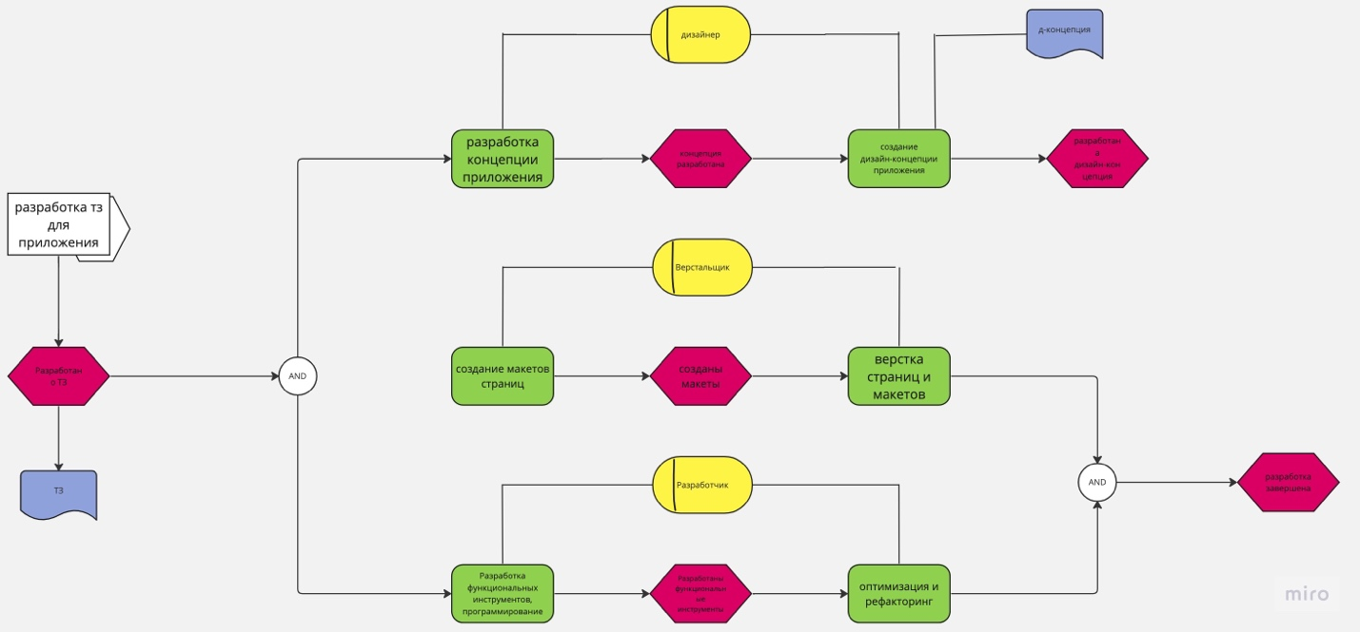

***Функционал приложения, совместно с основным процессом. (нотация BPMN, нижний пул)***

